挑戰題74 騎摩托車旅行
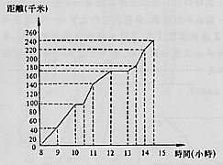
下面這張曲線圖表示某人騎摩托車旅行情況，他上午8:00離開家，請仔細觀察曲線圖，回答以下問題：
(1) 他從家到達終點共騎了多少千米？
何時到達終點？
(2) 摩托車何時開得最快？何時開得最慢？
(3) 摩托車何時第一次停駛？此時離家多遠？
(4) 摩托車第二次停駛了多長時間？
(5) 在下述時間，分別離家多遠？
(a)9：30 ； (b)13：30 ； (c)12：30。
(6) 摩托車從家行駛到下列距離時，是什麼時間？
(a)200千米 ； (b)96千米 ； (c)140千米。
(7) 在下面各時間區間裡，摩托車的平均速度是多少？
(a)9：00～10：00 ； (b)10：30～11：00 ； (c)13：00～13：30。
(8) 求摩托車在全部行駛時間內的平均速度。

挑戰題75 成績分佈直方圖
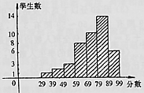
右圖是某班學生一次數學考試成績分佈直方圖，其中縱軸表示學生數，觀察圖形，回答下面問題：
(1)全班有多少學生?
(2)此次考試的平均成績大概是多少?
(3)不及格的人數有多少?佔全班多大比例?
(4)如果80分以上的成績算優良，那麼
獲優良成績的學生佔全班多大比例?

挑戰題76 氣溫變化圖
右下圖，是合歡山某一天氣溫隨時間變化的圖象，根據圖象回答，在這一天中：
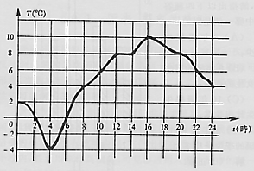
(1) 什麼時間氣溫最高？什麼時間氣溫最低？
最高氣溫和最低氣溫各是多少？
(2) 20時的氣溫是多少？
(3) 什麼時間氣溫為 6${}^{0}$C？
(4) 哪段時間內氣溫不斷下降？
(5) 哪段時間內氣溫持續不變？

